VIỆN KIỂM SÁT … ................................................. | CỘNG HÒA XÃ HỘI CHỦ NGHĨA VIỆT NAM  Mẫu số 52/HS  Theo QĐ số …. ngày….  tháng… năm…….  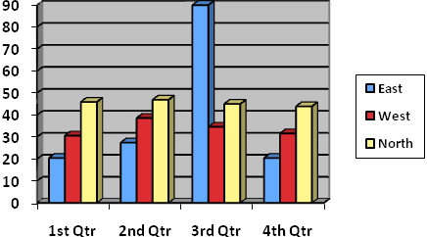  Độc lập – Tự do – Hạnh phúc
Số:…../TB-VKS…-…
………...., ngày…… tháng…….năm 20…

THÔNG BÁO
VỀ VIỆC ÁP DỤNG BIỆN PHÁP CẤM ĐI KHỎI NƠI CƯ TRÚ

Kính gửi: ………….……………………………

Viện kiểm sát………… thông báo cho…⁴… về việc áp dụng biện pháp cấm đi khỏi nơi cư trú đối với:
Họ và tên: ............................................................................................................................. Tên gọi khác..........................
Sinh ngày ............ tháng ............ năm .................... tại: Giới tính: ...................
Quốc tịch: ................................................; Dân tộc: ......................................................; Tôn giáo:
Số CMND/Thẻ CCCD/Hộ chiếu:
cấp ngày............ tháng ............ năm ................... Nơi cấp:
Nơi cư trú:
bị khởi tố về tội………… quy định tại khoản…… Điều..…… Bộ luật Hình sự.
Viện kiểm sát……… đã ra Lệnh cấm đi khỏi nơi cư trú số… ngày… tháng… năm… đối với bị can⁵……... trong thời hạn … ngày, kể từ ngày… tháng… năm…, đến ngày… tháng… năm…
Đề nghị⁴…… có trách nhiệm quản lý, theo dõi bị can⁵……… trong thời gian bị áp dụng biện pháp ngăn chặn cấm đi khỏi nơi cư trú; nếu bị can vi phạm nghĩa vụ cam đoan thì …⁴... báo ngay cho Viện kiểm sát²……… để xử lý theo thẩm quyền./.

Nơi nhận:  - Như trên;  - Lưu: HSVA, HSKS, VP. | VIỆN TRƯỞNG  (Ký tên, đóng dấu)

Ghi tên Viện kiểm sát cấp trên trực tiếp hoặc Viện kiểm sát nhân dân tối cao
Ghi tên Viện kiểm sát ban hành. Trường hợp Viện kiểm sát nhân dân tối cao ban hành thì bỏ mục này
Viết tắt tên Viện kiểm sát ban hành - đơn vị phụ trách (nếu có)
Ghi tên UBND nơi bị can cư trú hoặc đơn vị quân đội đang quản lý bị can
Ghi họ, tên bị can
Trường hợp Phó Viện trưởng được Viện trưởng ủy quyền ký thay thì ghi như sau: “KT. VIỆN TRƯỞNG PHÓ VIỆN TRƯỞNG”

